Risarcimento danni GDPR

Alcune decisioni della Corte di Giustizia UE forniscono ulteriori chiarimenti interpretativi sulla risarcibilità dei danni derivanti da trattamenti di dati personali, in base a quanto previsto dall’articolo 82 del GDPR.

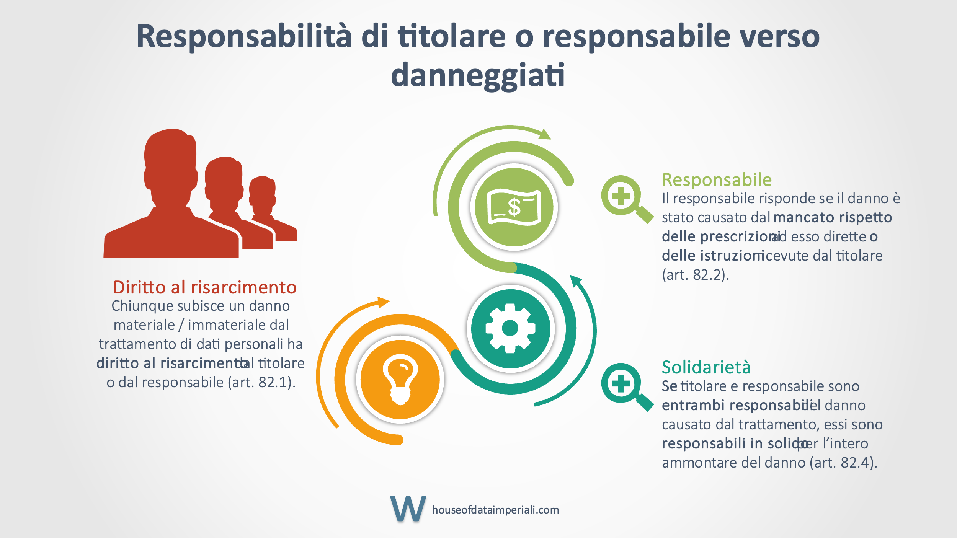

# Articolo 82 del GDPR

L’articolo 82, paragrafo 1, del GDPR così recita:

«*Chiunque subisca un danno materiale o immateriale causato da una violazione del presente regolamento ha il diritto di ottenere il risarcimento del danno dal titolare del trattamento o dal responsabile del trattamento*.».

Questa prescrizione è direttamente applicabile a tutti i sistemi giuridici nazionali degli Stati membri dell'UE, in quanto essa è prevista da un regolamento UE e ha effetto diretto.

Sempre l’articolo 82 ammette che il titolare possa sottrarsi alla responsabilità solo se egli dimostra che il fatto che ha generato il danno non è “in alcun modo” a lui imputabile; in tal modo, introducendo nell’azione per risarcimento del danno, un’invenzione dell’onere della prova. In considerazione di ciò, l'articolo 82 inverte anche le situazioni in alcuni ordinamenti nazionali precedenti al GDPR, in cui l'onere della prova incombeva al ricorrente.

## Danni da violazioni GDPR

La prescrizione fornisce una chiara indicazione sull’ambito di applicazione della risarcibilità del danno causato dal trattamento illecito di dati personali; sono risarcibili:

* danni materiali, noti come “patrimoniali” e
* Danni immateriali, nel nostro ordinamento noti come “non patrimoniali”.

L'articolo 82 del GDPR stabilisce il diritto di chiunque abbia subito un danno materiale o immateriale a seguito di un trattamento illecito di dati personali di ricevere un risarcimento. La prescrizione, quindi, indica chiaramente che il diritto al risarcimento non spetta unicamente all’interessato ma a “chiunque” subisca un danno a causa di un trattamento illecito.

Condizioni per la risarcibilità del danno GDPR

Il regolamento prevede tre condizioni cumulative per la risarcibilità del danno derivante dal trattamento di dati personali:

* che sia stata commessa una **violazione** del GDPR
* che si sia subito un **danno**
* l’esistenza del **nesso di causalità** tra violazione e danno ([CGUE, c-300/21, par. 32](https://curia.europa.eu/juris/document/document.jsf;jsessionid=BE1C671E1971B2347791F70DDEA21686?text=&docid=273284&pageIndex=0&doclang=IT&mode=lst&dir=&occ=first&part=1&cid=2362949)).

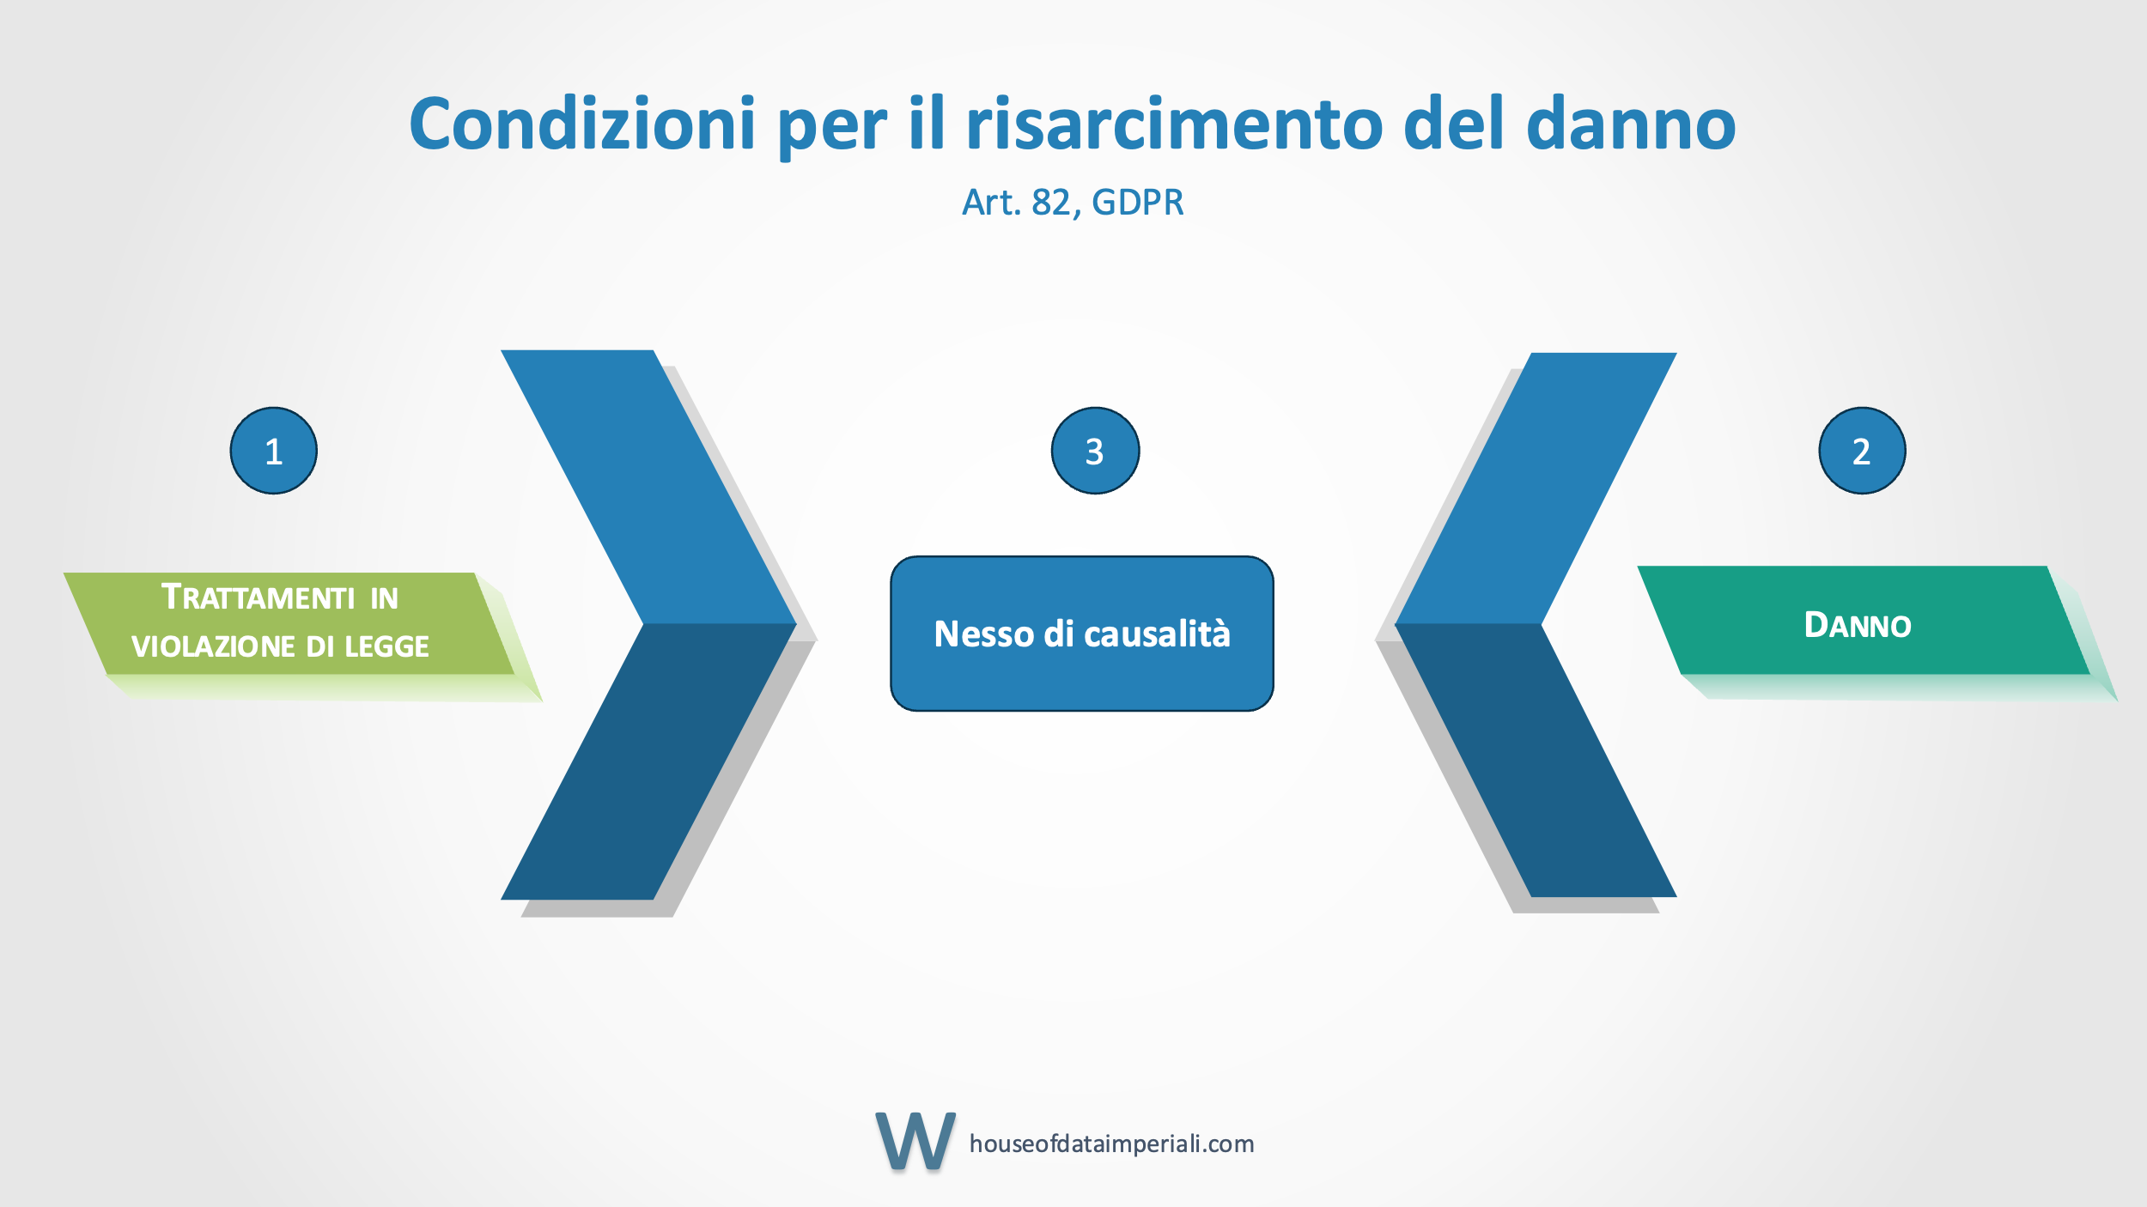

Di conseguenza, occorre che:

* Il danno sia stato causato da un trattamento di dati personali
* Tale trattamento sia illecito, cioè frutto di una violazione del GDPR.

# Violazione del GDPR

Tra le condizioni per la risarcibilità del danno GDPR, l’articolo 82, paragrafo 2, richiede che il trattamento sia stato realizzato in violazione del GDPR.

Tuttavia, la stessa disposizione va interpretata «*nel senso che la mera violazione delle disposizioni di tale regolamento non è sufficiente per conferire un diritto al risarcimento*» in quanto occorre dimostrare anche l’esistenza di un danno effettivamente patito ([CGUE, c-300/21, par. 42](https://curia.europa.eu/juris/document/document.jsf;jsessionid=BE1C671E1971B2347791F70DDEA21686?text=&docid=273284&pageIndex=0&doclang=IT&mode=lst&dir=&occ=first&part=1&cid=2362949)). Questa conclusione trova conferma dall’analisi letterale della disposizione, in quanto ragionando al contrario, «*la menzione distinta di un «danno» e di una «violazione», all’articolo 82, paragrafo 1, del RGPD, sarebbe superflua se il legislatore dell’Unione avesse ritenuto che una violazione delle disposizioni del regolamento (…) possa essere sufficiente, da sola e in ogni caso, a dare fondamento a un diritto al risarcimento*» ([c-300/21, par. 34](https://curia.europa.eu/juris/document/document.jsf;jsessionid=BE1C671E1971B2347791F70DDEA21686?text=&docid=273284&pageIndex=0&doclang=IT&mode=lst&dir=&occ=first&part=1&cid=2362949)).

Peraltro, come desumibile anche dai considerando (75), (85) e (146) del GDPR, non ogni violazione può provocare danni e, di conseguenza, un trattamento illecito non comporta necessariamente un danno ([c-300/21, par. 37](https://curia.europa.eu/juris/document/document.jsf;jsessionid=BE1C671E1971B2347791F70DDEA21686?text=&docid=273284&pageIndex=0&doclang=IT&mode=lst&dir=&occ=first&part=1&cid=2362949)).

A supporto di tale conclusione, la Corte fa rilevare la differenza tra il diritto al risarcimento e il diritto a **mezzi di ricorso** presso o nei confronti di un’autorità di controllo: in questa seconda ipotesi, per poter proporre tali ricorsi – a differenza del diritto al risarcimento del danno – è sufficiente che si presuma una violazione del regolamento, senza che sia necessario che l’interessato abbia anche subito un danno.

Analogamente, nell’ambito dell’applicazione delle **sanzioni** di cui agli articoli 83 e 84, che hanno essenzialmente una finalità punitiva, la loro irrogazione non è subordinata all’esistenza di un danno individuale ([c-300/21, parr. 39. 40](https://curia.europa.eu/juris/document/document.jsf;jsessionid=BE1C671E1971B2347791F70DDEA21686?text=&docid=273284&pageIndex=0&doclang=IT&mode=lst&dir=&occ=first&part=1&cid=2362949)).

## Soggetto agente

L’obbligo di risarcire il danno ricade normalmente sul titolare, a condizione che esso sia «*coinvolto nel trattamento*».

Questa formulazione contenuta al paragrafo 2 dell’articolo 82 evidenzia che l’obbligo di risarcire in capo al titolare non comporta necessariamente che la violazione sia anche compiuta dal medesimo titolare. Il titolare, infatti, sarà tenuto al risarcimento anche se la violazione è compiuta da suoi responsabili, da soggetti autorizzati o, persino, da terzi, in presenza delle condizioni richieste dalla legge.

### Violazione compiuta dal responsabile del trattamento

Il medesimo paragrafo 2 dell’articolo 82, indica le casistiche in cui l’obbligo del risarcimento cade in capo al responsabile del trattamento; vale a dire se esso:

* «*non ha adempiuto gli obblighi del presente regolamento specificatamente diretti ai responsabili del trattamento*»
* «*ha agito in modo difforme o contrario rispetto alle legittime istruzioni del titolare del trattamento*».

La seconda casistica sopra indicata richiede una precisazione: se l’inottemperanza del data processor è resa possibile o è agevolata dalla carenza di controlli da parte del titolare, quest’ultimo rimane pur sempre responsabile per “culpa in vigilando” ed è tenuto a risarcire il danno causato dalle violazioni commesse dal proprio responsabile del trattamento ([provv. Garante sul caso Axpo, doc. web n. 9940988](https://www.garanteprivacy.it/home/docweb/-/docweb-display/docweb/9940988)). Infatti, il titolare è esonerato dall’obbligo di risarcimento unicamente a condizione che egli riesca a dimostrare che l’evento dannoso **non è in alcun modo a lui imputabile** ([CGUE, c-340/21, par. 67](https://curia.europa.eu/juris/document/document.jsf?text=&docid=280623&pageIndex=0&doclang=it&mode=req&dir=&occ=first&part=1&cid=3127532)).

### Violazione compiuta da terzi

Anche nel caso in cui la violazione del GDPR sia stata commessa da «terzi» - nell’accezione dell’articolo 4, punto 10, del regolamento - tale violazione potrà comunque «*essere imputata al titolare del trattamento, se quest’ultimo abbia reso possibile detta violazione violando un obbligo previsto dal RGPD*» ([c-340/21, par. 71](https://curia.europa.eu/juris/document/document.jsf?text=&docid=280623&pageIndex=0&doclang=it&mode=req&dir=&occ=first&part=1&cid=3127532)).

## Irrilevanza della colpa

L’obbligo al risarcimento dei danni derivanti dal trattamento illecito non include la colpa del trasgressore in quanto «*[u]n titolare del trattamento coinvolto nel trattamento risponde per il danno cagionato dal suo trattamento che violi il presente regolamento.*» (art. 82.2, GDPR).

Una volta dimostrato che il trattamento viola il GDPR, nella misura in cui il danno è stato causato da esso, il titolare del trattamento ne è responsabile e dovrà risarcirlo.

Il titolare, infatti, per sottrarsi a tale obbligo, ha l’onere di dimostrare «*che l’evento dannoso non gli è in alcun modo imputabile. (…)*».

Secondo l’avvocato generale nelle conclusioni relative alla causa c-300/21 «*l’espressione «in alcun modo», (…) suggerisce che il modello non è quello della colpa (neanche della colpa lievissima) con inversione dell’onere della prova*» (punti 95 e 96); alla stessa stregua, l’avvocato generale nelle sue conclusioni riguardo alla causa c-340/21 afferma: «*l’articolo 82, paragrafo 3, del Regolamento detta un regime favorevole al danneggiato, disponendo una forma di inversione dell’onere della prova della colpa del danneggiante (24), in piena simmetria con la predetta inversione dell’onere della prova per quanto attiene all’adeguatezza delle misure adottate.*» ([C-340/21, conclusioni, p. 63](https://curia.europa.eu/juris/document/document.jsf?text=&docid=280623&pageIndex=0&doclang=it&mode=req&dir=&occ=first&part=1&cid=3127532)).

# Concetto di danno

Secondo la CGUE, sulla base di un’interpretazione consolidata della stessa Corte, in mancanza di rinvii al diritto degli Stati membri riguardo al significato e alla portata dell’articolo 82 del GDPR, «*le nozioni di «danno materiale o immateriale» e di «risarcimento del danno» (…) devono essere considerat(e), ai fini dell’applicazione di detto regolamento, come nozioni autonome del diritto dell’Unione, che devono essere interpretate in modo uniforme in tutti gli Stati membri*» ([c-300/21, parr. 29 e 30](https://curia.europa.eu/juris/document/document.jsf;jsessionid=BE1C671E1971B2347791F70DDEA21686?text=&docid=273284&pageIndex=0&doclang=IT&mode=lst&dir=&occ=first&part=1&cid=2362949)).

## Danno in senso lato

Secondo il considerando (146) del GDPR «*[i]l concetto di danno dovrebbe essere interpretato in senso lato alla luce della giurisprudenza della Corte di giustizia in modo da rispecchiare pienamente gli obiettivi di tale regolamento*».

In questa direzione, il considerando (85), nel fornire alcuni esempi di danni GDPR, dopo aver fatto riferimento ai «*danni fisici, materiali o immateriali alle persone fisiche, ad esempio perdita del controllo dei dati personali che li riguardano o limitazione dei loro diritti, discriminazione, furto o usurpazione d’identità, perdite finanziarie, (...)*», chiude questa elencazione esemplificativa con l’espressione «*o qualsiasi altro danno economico o sociale significativo*».

A questo si aggiunga che l’obiettivo del GDPR è quello di assicurare una protezione elevata ai diritti fondamentali e alle libertà degli individui cui si riferiscono i dati personali [Considerando (10)].

Da questi riferimenti consegue che nella nozione di danno riportata nel GDPR rientra qualsiasi forma di pregiudizio arrecato al danneggiato.

## Danno come perdita di controllo

Come rilevato dalla CGUE, il concetto ampio di “danno” e la lettera del Considerando (85) con l’elenco esemplificativo dei danni suscettibili di risarcimento forniscono evidenza «*che il legislatore dell’Unione ha inteso includere in tali nozioni, in particolare, la semplice «perdita di controllo» sui loro dati (da parte degli interessati), a seguito di una violazione*» ([c-340/21, par. 82](https://curia.europa.eu/juris/document/document.jsf?text=&docid=280623&pageIndex=0&doclang=it&mode=req&dir=&occ=first&part=1&cid=3127532)).

## Funzione compensativa e non punitiva

Il diritto al risarcimento dei dati derivanti da trattamenti in violazione del GDPR ha funzione compensativa e non punitiva. La compensazione integrale del danno concretamente subito a causa della violazione del regolamento, mediante il risarcimento pecuniario, deve essere considerato come risarcimento “pieno ed effettivo”, ai sensi del Considerando (146), senza che vi sia necessità di imporre un risarcimento punitivo ([c-300/21, par. 58](https://curia.europa.eu/juris/document/document.jsf;jsessionid=BE1C671E1971B2347791F70DDEA21686?text=&docid=273284&pageIndex=0&doclang=IT&mode=lst&dir=&occ=first&part=1&cid=2362949)).

Ai fini della determinazione dell’importo, sono i giudici nazionali che «*devono applicare le norme interne di ciascuno Stato membro relative all’entità del risarcimento pecuniario, purché siano rispettati i principi di equivalenza e di effettività del diritto dell’Unione.*» ([c-300/21, par. 59](https://curia.europa.eu/juris/document/document.jsf;jsessionid=BE1C671E1971B2347791F70DDEA21686?text=&docid=273284&pageIndex=0&doclang=IT&mode=lst&dir=&occ=first&part=1&cid=2362949)).

# Prova del danno

Sebbene il diritto al risarcimento non richieda come condizione la colpa del trasgressore ma la sola evidenza del danno subito a causa del trattamento illecito, resta comunque necessario provare l’esistenza di un danno.

La dimostrazione del fatto di aver subito il danno è a carico del danneggiato, specie riguardo ai danni immateriali.

Nelle decisioni relativa alle cause c-300/21 e c-340/21, la Corte ha ribadito «*che una persona interessata da una violazione del RGPD, che abbia subito conseguenze negative, è tenuta a dimostrare che tali conseguenze costituiscono un danno immateriale, ai sensi dell’articolo 82*» del regolamento ([c-340/21, par. 84](https://curia.europa.eu/juris/document/document.jsf?text=&docid=280623&pageIndex=0&doclang=it&mode=req&dir=&occ=first&part=1&cid=3127532)).

# Danni immateriali

Il regime giuridico della protezione dei dati, quindi, riconosce la risarcibilità dei danni non patrimoniali. Secondo la Cassazione, il danno immateriale (o non-patrimoniale) consiste nello «*ingiusto turbamento dello stato d’animo del danneggiato o anche nel patema d’animo o stato d’angoscia transeunte generato dall’illecito*» (Cass. n. 10393/2002).

Anche il codice privacy previgente riconosceva il diritto al risarcimento del danno non patrimoniale in caso di trattamento effettuato in violazione dei principi generali (art. 15, cod. privacy previgente).

## Timore di uso abusivo dei propri dati personali

Riguardo ai danni immateriali, la CGUE è intervenuta a risolvere il quesito se ai fini del diritto al risarcimento dei danni riconosciuto dall’articolo 82 del GDPR, possa costituire danno immateriale il timore dell’interessato «*che i suoi dati personali siano oggetto di un futuro utilizzo abusivo da parte di terzi, a causa della violazione di tale regolamento che si è verificata*».

La conclusione interpretativa della Corte, fondata sulle argomentazioni specificate di seguito, è stata nel senso che tale timore può, di per sé, costituire un «danno immateriale», ai sensi della disposizione richiamata.

La Corte ha precisato, tuttavia, che spetterà all’interessato dimostrare – e ai giudici nazionali verificare – che tale timore possa essere considerato **fondato** ([CGUE, c-340/21, parr. 80 e 85](https://curia.europa.eu/juris/document/document.jsf?text=&docid=280623&pageIndex=0&doclang=it&mode=req&dir=&occ=first&part=1&cid=3127532)).

# Gravità del danno immateriale risarcibile

Nel nostro ordinamento il pregiudizio non patrimoniale per dar luogo al diritto al risarcimento, secondo consolidata giurisprudenza della Cassazione, deve possedere un coefficiente minimo di gravità e serietà per poter superare la soglia di tolleranza imposta dal dovere di solidarietà dell’art. 2 della Costituzione (da ultimo, Cass. n. 29982/2020).

Secondo Cassazione, intervenuta con riferimento alla disciplina antecedente all’entrata in vigore del GDPR, «*il danno non patrimoniale risarcibile ai sensi del D.Lgs. 30 giugno 2003, n. 196, art. 15 (cosiddetto codice della privacy), pur determinato da una lesione del diritto fondamentale alla protezione dei dati personali tutelato dagli artt. 2 e 21 Cost. e dall'art. 8 della CEDU, non si sottrae alla verifica della "gravità della lesione" e della "serietà del danno" (quale perdita di natura personale effettivamente patita dall'interessato), in quanto anche per tale diritto opera il bilanciamento con il principio di solidarietà ex art. 2 Cost., di cui il principio di tolleranza della lesione minima è intrinseco precipitato, sicché determina una lesione ingiustificabile del diritto non la mera violazione delle prescrizioni poste dall'art. 11 del codice della privacy ma solo quella che ne offenda in modo sensibile la sua portata effettiva*.» (Cass. 17383/2020).

Il regime giuridico del risarcimento del danno GDPR secondo il diritto dell’Unione, al quale occorre fare riferimento in questo ambito, non prevede alcuna soglia di gravità ([c-300/21, par. 45](https://curia.europa.eu/juris/document/document.jsf;jsessionid=BE1C671E1971B2347791F70DDEA21686?text=&docid=273284&pageIndex=0&doclang=IT&mode=lst&dir=&occ=first&part=1&cid=2362949)).

**Secondo la CGUE**,

* la concezione ampia della nozione di “danno”, privilegiata dal legislatore dell’Unione,
* il livello coerente ed elevato di protezione delle persone fisiche con riguardo al trattamento di dati personali nella UE, assicurato dal GDPR,

militano per questa conclusione.

Diversamente, «*subordinare il risarcimento di un danno immateriale a una certa soglia di gravità rischierebbe di nuocere alla coerenza del regime istituito dal RGPD, poiché la graduazione di una siffatta soglia, da cui dipenderebbe la possibilità o meno di ottenere detto risarcimento, potrebbe variare in funzione della valutazione dei giudici aditi*» ([c-300/21, par. 49).](https://curia.europa.eu/juris/document/document.jsf;jsessionid=BE1C671E1971B2347791F70DDEA21686?text=&docid=273284&pageIndex=0&doclang=IT&mode=lst&dir=&occ=first&part=1&cid=2362949)